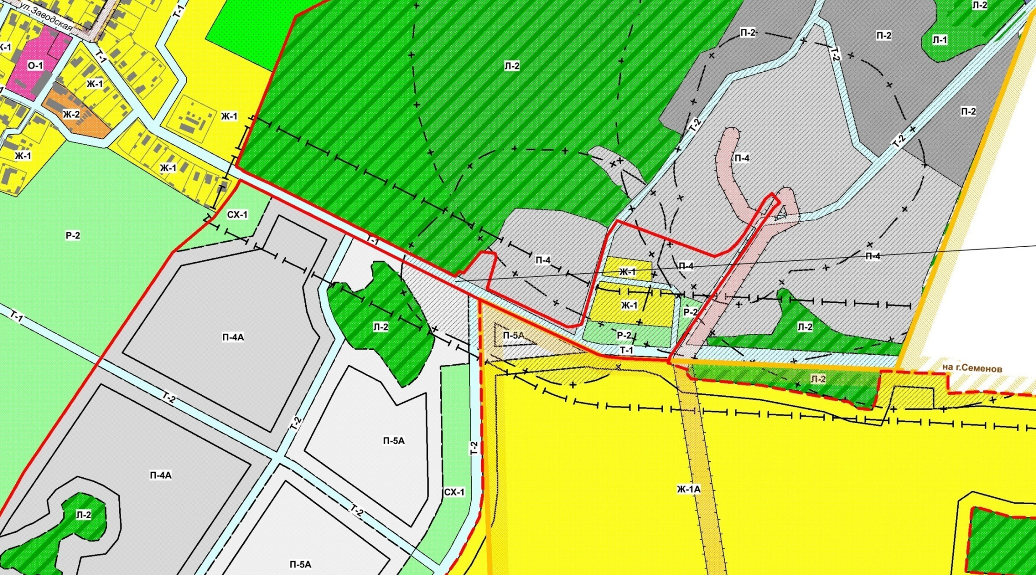

ул. Заводская (поворот на объездную дорогу р.п.Ковернино) – 1,0 га

усл.обозначение: местоположение инвестиционной площадки

